„BĘDZIE TYLKO LEPIEJ” - jednoaktówka komediowa
Jacek Hempel
Występują: Marek Siudym i Jacek Kałucki
Reżyseria: Stefan Fridmann

Sala teatralna MDK, ul. Matejki 11
14.02.2011 (poniedziałek) , godz. 18.00
Cena biletu: 40 zł
Do nabycia w sekretariacie MDK, Galerii „Art”

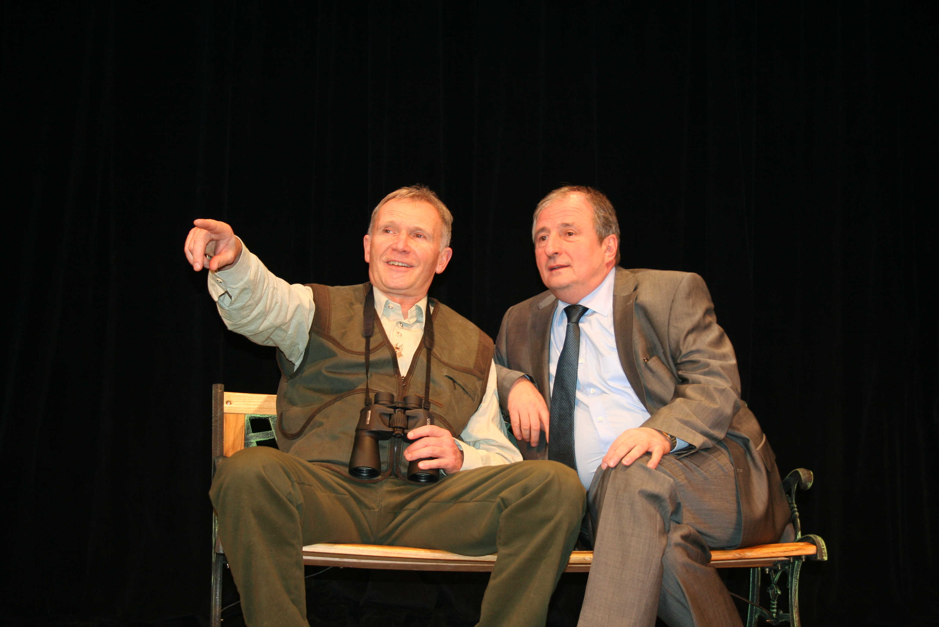

Jacek Hempel po raz wtóry umówił się ze swoimi bohaterami, Panem „A” i Panem „B” (pierwszy raz w sztuce „Jakoś to będzie”) na gorący Polaków dyskurs w bardzo ważnej sprawie. Oczywiście z lekkim przymrużeniem oka, wszak jest to jednak komedia.
Od pierwszego spotkania upłynęły cztery lata i w ich życiu wiele się zmieniło; priorytety, status społeczny, rozczarowania i pasje. Wśród motywów zaangażowania w otaczającą rzeczywistość na pierwszym planie jawi się ekologia i ochrona środowiska w Ich małej ojczyźnie. Dzieli obu sporo, ale jedno łączy na pewno: urodzili się i żyją w kraju nad Wisłą. Czy to wystarczy krajanom odejść od uprzedzeń i znaleźć satysfakcjonujący consensus?
Autor z sympatią kreśli swoich bohaterów, zapewne ich lubi i dlatego nie odbiera szansy na porozumienie, o co w Polsce łatwo nie jest.

Reżyserem spektaklu jest Stefan Friedmann, który znakomicie odczytał tekst i z wrodzoną sobie ironią i satyrą przełożył go na scenę. Nie miał łatwego zadania, bo musiał okiełznać temperamenty dwóch stołecznych aktorów - Marka Siudyma jako pana „A” (rozkochanego w przyrodzie) i Jacka Kałuckiego jako pana „B” (zdesperowanego biznesmena). Aktorzy w naturalny sposób, wspaniale rysują postacie i jednocześnie są reprezentantami pewnych charakterów i typów ludzkich. To pomaga szerzej spojrzeć na problemy zawarte w sztuce.
Trzeba tu także wspomnieć o poznańskim kompozytorze Piotrze Żurowskim, który swoją muzyką i efektami, przenosi nas do parku pełnego ptactwa - głównie kaczek.

Tytuł sztuki „BĘDZIE TYLKO LEPIEJ” brzmi optymistycznie i niechaj jego nuta nam towarzyszy w nadchodzącym czasie.

